Gestor de Tareas en Java: estructuras de datos, explicación y ejecución
El proyecto GestorTareas es una aplicación desarrollada en Java que permite administrar tareas mediante diferentes tipos de listas enlazadas. Su objetivo es aplicar los conceptos de estructuras de datos, programación orientada a objetos, interfaces y operaciones de inserción, búsqueda, eliminación, recorrido y ordenamiento.
A continuación, se explica qué estructuras utiliza el proyecto, cómo funciona cada clase, cómo se relacionan los paquetes y cómo ejecutar el programa desde la carpeta src.

1. ¿Qué estructuras de datos se utilizan?
En tu proyecto se contemplan cuatro tipos de listas enlazadas. En el código de GestorTareas se observa que el usuario puede seleccionar una de ellas al iniciar el programa.
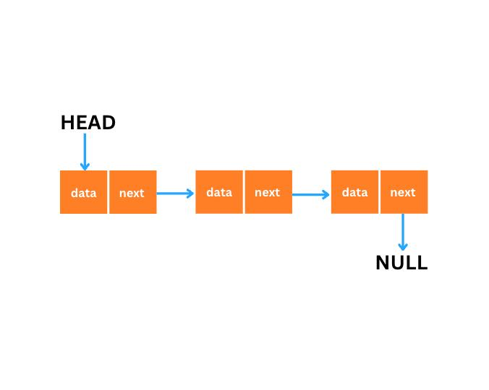
1. Lista enlazada simple
Cada nodo almacena una tarea y una referencia al siguiente nodo. El recorrido comienza en la cabeza y avanza hasta encontrar null.
Clase: ListaEnlazadaSimple.java
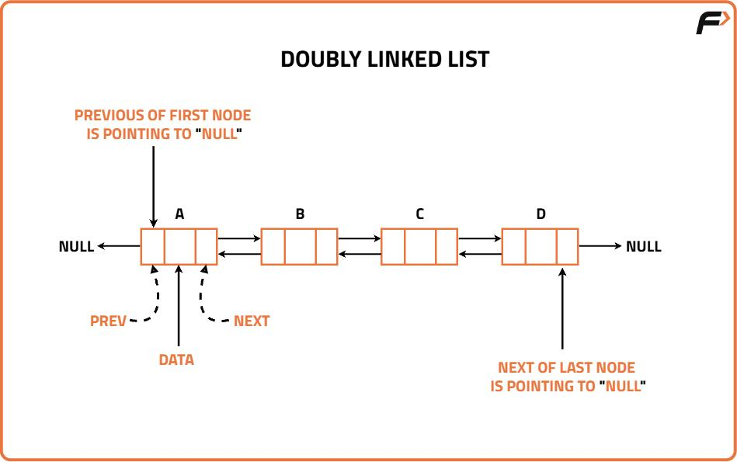
2. Lista doblemente enlazada
Cada nodo mantiene referencias al nodo anterior y al siguiente. Permite recorrer la lista en ambas direcciones.
Clase: ListaDoblementeEnlazada.java
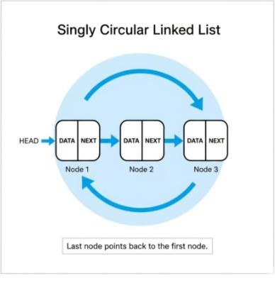
3. Lista circular simple
Cada nodo apunta al siguiente y el último nodo vuelve a enlazarse con el primero, formando un ciclo.
Clase: ListaCircularSimple.java
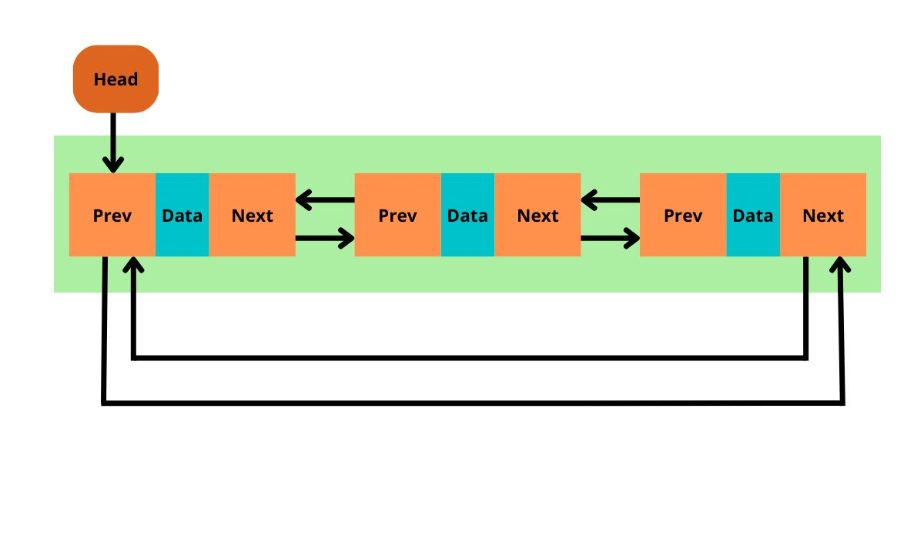
4. Lista circular doble
Los nodos tienen enlaces al anterior y al siguiente. Además, el último se conecta con el primero en ambas direcciones.
Clase: ListaCircularDoble.java
Importante: el código que compartiste está completo para analizar ListaEnlazadaSimple, pero las otras tres implementaciones no aparecen en el mensaje. Por eso, podemos confirmar que el programa permite seleccionarlas, aunque para explicar su implementación interna sería necesario revisar sus clases.

2. ¿Qué tipo de lista enlazada se ha utilizado?
La implementación que podemos analizar directamente es la lista enlazada simple, definida en la clase ListaEnlazadaSimple.
Esta estructura está compuesta por nodos conectados mediante referencias. Cada nodo almacena una tarea y una referencia al siguiente nodo.
Su representación conceptual es la siguiente:
Ejemplo de almacenamiento de tareas
Cabeza
Estudiar Java
Nodo 2
Hacer tarea
Nodo 3
Leer libro
null
El último nodo no apunta a otro nodo, por lo que su referencia siguiente es null.

Características principales
- Dinámica: puede crecer o reducirse cuando se agregan o eliminan tareas.
- Secuencial: para acceder a una posición, se recorren los nodos desde la cabeza.
- Enlazada: los nodos se conectan mediante referencias.
- Sin tamaño fijo inicial: no es necesario declarar anticipadamente cuántas tareas se almacenarán.
- Inserción flexible: permite agregar tareas al inicio, al final o en una posición específica.

3. Explicación de las clases y los paquetes
Según los códigos proporcionados, el proyecto se organiza en diferentes paquetes para separar las responsabilidades.

src
Estructuras
Contiene las implementaciones de las listas, la interfaz ListaTareas y la clase NodoTarea.
Ejemplo: ListaEnlazadaSimple.java
modelo
Contiene la clase Tarea, que representa cada tarea y su estado.
operaciones
Contiene OperacionesTareas, que coordina las operaciones sobre la lista elegida.
principal
Contiene GestorTareas, la clase que ejecuta el menú y recibe las opciones del usuario.
Para que el proyecto compile, también deben existir las clases ListaTareas, NodoTarea, ListaDoblementeEnlazada, ListaCircularSimple y ListaCircularDoble, ya que el código hace referencia a ellas.

3.1. Clase ListaEnlazadaSimple
Esta clase implementa la estructura de datos.
Sus atributos principales son:
java
private NodoTarea cabeza;
private int tamanio;
- cabeza: referencia al primer nodo.
- tamanio: cantidad de tareas almacenadas.
El constructor inicializa la lista vacía:
java
public ListaEnlazadaSimple() {
cabeza = null;
tamanio = 0;
}

Operaciones principales
Método | Función
insertarAlInicio() | Agrega una tarea antes de la cabeza actual.
insertarAlFinal() | Recorre la lista y agrega una tarea al final.
insertarEnPosicion() | Inserta una tarea en una posición válida.
eliminar() | Desconecta el nodo ubicado en la posición indicada.
obtener() | Devuelve la tarea que está en una posición.
buscar() | Busca una descripción sin distinguir mayúsculas y minúsculas.
recorrer() | Copia las tareas en un arreglo para mostrarlas.
ordenar() | Ordena alfabéticamente las descripciones mediante el método burbuja.
Ejemplo de inserción al inicio:
java
NodoTarea nuevo = new NodoTarea(tarea);
nuevo.setSiguiente(cabeza);
cabeza = nuevo;
tamanio++;
Primero se crea un nodo nuevo. Después, ese nodo apunta a la cabeza anterior. Finalmente, la cabeza se actualiza para que apunte al nodo nuevo.
Ejemplo de eliminación:
java
anterior.setSiguiente(
anterior.getSiguiente().getSiguiente()
);
Esta instrucción hace que el nodo anterior apunte al nodo que viene después del que se desea eliminar. De esta manera, el nodo eliminado queda fuera de la cadena.

3.2. Clase Tarea
La clase Tarea, del paquete modelo, define la información de cada elemento almacenado.
java
private String descripcion;
private boolean completada;
Sus atributos son:
- descripcion: contiene el nombre o texto de la tarea.
- completada: indica si la tarea está terminada (true) o pendiente (false).
El constructor establece que toda tarea nueva comienza pendiente:
java
public Tarea(String descripcion) {
this.descripcion = descripcion;
this.completada = false;
}
El método setCompletada(true) permite cambiar el estado cuando el usuario elige completar una tarea.
Por último, toString() facilita mostrar el contenido y el estado de la tarea, por ejemplo:
text
Estudiar Java - [Pendiente]

3.3. Clase OperacionesTareas
Esta clase actúa como intermediaria entre el menú principal y la estructura de datos.
El atributo:
java
private ListaTareas lista;
es de tipo interfaz, no de una implementación concreta. Esto permite utilizar diferentes tipos de listas sin reescribir todas las operaciones.
Su constructor recibe la lista seleccionada:
java
public OperacionesTareas(ListaTareas lista) {
this.lista = lista;
}
Por ejemplo, el método agregar() llama a lista.insertarAlFinal(tarea). La operación concreta que se ejecuta depende de la implementación que se haya seleccionado.
Este diseño aplica el concepto de polimorfismo: distintas clases pueden implementar los mismos métodos definidos por ListaTareas.

3.4. Clase GestorTareas
Es el punto de entrada de la aplicación porque contiene:
java
public static void main(String[] args)
Sus responsabilidades son:
- Mostrar el menú para seleccionar la estructura.
- Leer las opciones mediante Scanner.
- Crear la implementación seleccionada.
- Instanciar OperacionesTareas.
- Ejecutar las operaciones solicitadas.
- Mostrar los resultados en la consola.
El bloque switch selecciona la estructura:
java
switch (eleccion) {
case 2:
lista = new ListaDoblementeEnlazada();
break;
case 3:
lista = new ListaCircularSimple();
break;
case 4:
lista = new ListaCircularDoble();
break;
default:
lista = new ListaEnlazadaSimple();
}
Si el usuario introduce 1, o un número diferente de 2, 3 y 4, se selecciona la lista enlazada simple. Si quieres evitar que una selección inválida elija una estructura automáticamente, puedes agregar una validación explícita.
4. ¿Cómo funciona el programa paso a paso?
1. GestorTareas
Muestra el menú inicial.
2. Selección de estructura
Simple, doble, circular simple o circular doble.
3. OperacionesTareas
Recibe las solicitudes del menú.
4. ListaTareas
Ejecuta la operación mediante la implementación elegida.
5. Resultado en consola
Muestra, completa, busca, ordena o elimina tareas.
Por ejemplo, cuando el usuario elige la opción 6 para completar una tarea, el flujo es el siguiente:
- GestorTareas solicita el número de tarea.
- OperacionesTareas.completar() obtiene la tarea con lista.obtener(posicion).
- Si la tarea existe, ejecuta tarea.setCompletada(true).
- El programa muestra el mensaje ¡Tarea completada!.
La tarea permanece almacenada en la lista; únicamente cambia su estado.

5. ¿Cómo ejecutar el proyecto desde src?

Opción A: ejecutar desde un IDE
Puedes utilizar NetBeans, IntelliJ IDEA o Visual Studio Code con el soporte de Java.
- Abre el proyecto en el IDE.
- Verifica que la carpeta src contenga los paquetes Estructuras, modelo, operaciones y principal.
- Comprueba que estén presentes todas las clases que utiliza el código.
- Abre GestorTareas.java, dentro del paquete principal.
- Ejecuta el método main.

Opción B: ejecutar desde la terminal
Si tienes instalado el JDK, abre una terminal en la carpeta raíz del proyecto y ejecuta:
bash
javac -d out -sourcepath src src/principal/GestorTareas.java
Este comando compila GestorTareas.java y las clases dependientes que encuentre en src, guardando los archivos compilados en out.
Después, ejecuta:
bash
java -cp out principal.GestorTareas
Estos comandos suponen que los archivos están organizados de acuerdo con sus declaraciones package y que todas las clases necesarias existen. Si tu proyecto contiene dependencias adicionales, puede ser necesario ajustar la compilación.

Ejemplo de ejecución
Una vez iniciado, el programa muestra un menú parecido a este:
text
ELIJA LA ESTRUCTURA DE DATOS
1. Lista enlazada simple
2. Lista doblemente enlazada
3. Lista circular simple
4. Lista circular doble
Seleccione una opción:
Si introduces 1, el programa utiliza ListaEnlazadaSimple.
A continuación, puedes seleccionar agregar tareas y después mostrarlas. Por ejemplo, si agregas las tareas Estudiar Java y Hacer ejercicios, el resultado sería:
text
Trabajando con: Lista enlazada simple

GESTOR DE TAREAS
1. Agregar tarea al final
2. Agregar tarea al inicio
3. Agregar tarea en una posición
4. Mostrar tareas
5. Buscar tarea
6. Completar tarea
7. Eliminar tarea
8. Ordenar tareas
9. Mostrar información en tabla
10. Mostrar almacenamiento
11. Salir
Seleccione una opción:

--- LISTA DE TAREAS ---
1. Estudiar Java - [Pendiente]
2. Hacer ejercicios - [Pendiente]
Este resultado es ilustrativo: aparecerá si se introducen esas tareas y se selecciona la opción para mostrarlas.

6. Complejidad de las operaciones de la lista enlazada simple
La complejidad permite analizar cuánto trabajo necesita una operación a medida que aumenta la cantidad de tareas, donde nn representa el tamaño de la lista.
Operación | Complejidad
Consultar si está vacía | O(1)O(1)
Obtener el tamaño | O(1)O(1)
Insertar al inicio | O(1)O(1)
Insertar al final | O(n)O(n)
Insertar en una posición | O(n)O(n)
Eliminar por posición | O(n)O(n)
Obtener una tarea por posición | O(n)O(n)
Buscar por descripción | O(n)O(n)
Recorrer todas las tareas | O(n)O(n)
Ordenar con burbuja | O(n2)O(n2)
La inserción al inicio es constante porque solo actualiza unas pocas referencias. En cambio, la inserción al final es lineal porque la implementación debe recorrer los nodos para encontrar el último.
El ordenamiento burbuja tiene una complejidad cuadrática en el peor caso, ya que compara repetidamente las descripciones de las tareas.
7. Observaciones y posibles mejoras
Hay algunos detalles importantes en el código que conviene conocer:
- Posiciones: internamente, la lista trabaja con índices que comienzan en 0, pero el menú muestra posiciones desde 1. El código convierte las posiciones del usuario mediante pos - 1.
- Validación: leerEntero() evita que el programa falle si el usuario introduce texto en un campo numérico. Sin embargo, no valida por sí solo que el número esté dentro del rango permitido.
- Búsqueda: equalsIgnoreCase() permite buscar una tarea sin distinguir entre mayúsculas y minúsculas.
- Almacenamiento: la opción 10 muestra el nombre de la estructura y el número de tareas. No muestra las direcciones de memoria de los nodos.
- Ordenamiento: se intercambian los objetos Tarea entre nodos, no las referencias que conectan los nodos.
- Datos en memoria: las tareas se almacenan durante la ejecución. El código compartido no implementa persistencia en archivos o bases de datos.
- Descripción vacía: el menú impide agregar descripciones vacías, aunque la clase Tarea por sí sola no impone esa restricción.
8. Conclusión para un informe académico
El proyecto GestorTareas permite estudiar y aplicar estructuras de datos dinámicas mediante la implementación de listas enlazadas en Java. La aplicación contempla cuatro variantes: lista enlazada simple, lista doblemente enlazada, lista circular simple y lista circular doble. La clase GestorTareas permite elegir la estructura, mientras que OperacionesTareas proporciona una capa común para gestionar las tareas.
La implementación de ListaEnlazadaSimple utiliza nodos conectados mediante referencias al siguiente elemento. Esta estructura permite insertar, buscar, consultar, recorrer, eliminar y ordenar tareas. Por otra parte, la clase Tarea encapsula la descripción y el estado de cada actividad, y la interfaz ListaTareas permite aplicar polimorfismo para trabajar con diferentes implementaciones.
La separación en paquetes facilita la organización del código, el mantenimiento y la comprensión del funcionamiento general. Así, el proyecto constituye un ejemplo práctico de programación orientada a objetos y de aplicación de estructuras de datos para resolver un problema cotidiano: la administración de tareas.

